Unidad Didáctica

Modelo de Colas, Unidad IV


Índice de Contenido

Contenido

Introducción 3
Desarrollo de Contenidos 4
Tasa de llegada y tasa de servicio 4
Costos asociados a los sistemas de costo mínimo 7
Cadenas de Markov 8
Ejercicios Resueltos de Cadenas de Markov 8
Clasificación de las cadenas de markov 12
Bibliografía y Webgrafía 13
Glosario 13



Introducción

Las líneas de espera, filas de espera o colas, son realidades cotidianas:
- Personas esperando para realizar sus transacciones ante una caja en un banco,
- Estudiantes esperando por obtener copias en la fotocopiadora,
- Automóviles esperando pagar ante una estación de peaje o continuar su camino, ante un semáforo en rojo,
- Máquinas dañadas a la espera de ser reparadas.

Se forman debido a un desequilibrio temporal entre la demanda del servicio y La capacidad del sistema para suministrarlo. Los Modelos de Líneas de Espera son de gran utilidad tanto en las áreas de Manufactura como en las de Servicio.

Los Análisis de Colas relacionan
- La longitud de la línea de espera,
- El promedio de tiempo de espera y otros factores como:
- La conducta de los usuarios a la llegada y en la cola.

Los Análisis de Colas ayudan a entender el comportamiento de estos sistemas de servicio (la atención de las cajeras de un banco, actividades de mantenimiento y reparación de maquinaria, el control de las operaciones en planta, etc.). Desde la perspectiva de la Investigación de Operaciones, los pacientes que esperan ser atendidos por el odontólogo o las prensas dañadas esperando reparación, tienen mucho en común.

Ambos (gente y maquinas) requieren de recursos humanos y recursos materiales como equipos para que se los cure o se los haga funcionar nuevamente. Los Administradores reconocen el equilibrio que debe haber entre el COSTO DE proporcionar buen servicio y el costo del tiempo de espera del cliente o de la máquina que deben ser atendidos.

Los Administradores desean que las colas sean lo suficientemente cortas con la finalidad de que los clientes no se enojen e incluso se retiren sin llegar a utilizar el servicio o lo usen, pero no retornen más. Sin embargo, los Administradores contemplan tener una longitud de cola razonable en espera, que sea balanceada,
para obtener ahorros significativos en el costo del servicio

- Cuando el servicio mejora, disminuye el costo de tiempo perdido en las líneas de espera.
- Este costo puede reflejar pérdida de productividad de los operarios que están esperando que compongan sus equipos o puede ser simplemente un estimado de los clientes perdidos a causa de mal servicio y colas muy largas.

- En ciertos servicios el costo de la espera puede ser intolerablemente alto.

Desarrollo de Contenidos

Tasa de llegada y tasa de servicio
En un sistema de colas existen fuentes que proporcionan los clientes que se integran a las colas, pueden existir una o varias fuentes como cuando se contratan distintos proveedores que proporcionan las materias primas para la manufactura, cada cliente puede entregar dichos insumos en tiempos y velocidades distintas. En un sistema de colas se suele asumir independencia entre llegadas, es decir que a la cola de un banco los clientes van llegando sin que la hora de llegada de uno afecte a la del siguiente cliente, cada evento ocurre sin afectar o ser afectado por el anterior o el siguiente, es a lo que llamamos independencia entre llegadas.

Los intervalos entre llegadas pueden darse de forma determinista o aleatoria, por lo cual se debe calcular el número medio de clientes que acceden al sistema por ´
unidad de tiempo, a lo que se le llama tasa de llegada y se representa por la letra griega Lambda (λ), por lo cual el tiempo medio de llegada se obtiene al dividir la unidad entre la tasa de llegada (1/λ).

La fuente que origina las peticiones, productos o clientes que se integran a la cola puede ser infinita o finita (sistemas abiertos o cerrados, respectivamente).
- Ejemplo de sistema abierto: un banco, ya que es prácticamente imposible que todos los posibles clientes coincidan en su llegada.
- Ejemplo de sistema cerrado: un servidor de internet con un número relativamente pequeño de usuarios autorizados (es posible que en un momento determinado se conecten todos los usuarios al servidor).

Si la fuente es finita, entonces el número de clientes en la cola afecta al número de clientes fuera del sistema. La llegada puede ser en bloque o de forma unitaria, frecuentemente el bloque se trata como un solo cliente.

Al tratar con personas tomamos el riesgo de que se puede tratar de alguien impaciente. Por tanto, los clientes se pueden perder, bien porque no entran en el sistema, bien porque abandonan tras un tiempo en el sistema. También, los clientes pueden percibir un ritmo más acelerado en una cola distinta y por tanto decidir cambiarse, como suele pasar en un supermercado.

- Puede ser de uno o varios canales.
- Puede existir interferencia entre canales.
- Puede ser de capacidad limitada.
- Disciplina de la cola: orden de selección en el servicio (FIFO, LIFO, aleatorio, orden de prioridad, etc.).

Se suele asumir independencia entre los tiempos de servicio, esto implica que por ejemplo en un banco cada cajero opera de forma independiente y el tiempo de servicio dependerá de variables como la velocidad y experiencia del cajero, la respuesta del sistema, la cantidad de transacciones que desea realizar el cliente, la complejidad y el procedimiento para llevar a cabo dichas transacciones, el conteo del dinero entre otras, por lo cual no podemos especificar un tipo de tiempo de servicio indistintamente del sistema lo que nos lleva a asegurar que la duración de los servicios puede ser determinista o aleatoria.

Como no se puede tener un tiempo de servicio a priori entonces se hace necesario calcular el número medio de clientes que son atendidos por unidad de tiempo a lo que llamaremos Tasa de servicio (µ), por ende, el tiempo medio de servicio se calcula dividiendo la unidad entre la tasa media de servicio (1/µ). Una vez caracterizado el sistema, se pueden contestar a las siguientes preguntas:

- ¿Qué proporción de tiempo están los servidores/cajeros desocupados? ´
- ¿Cuál es el tiempo medio de espera para un cliente?, ¿es este un tiempo razonable?, ¿se pierden clientes por tiempos de espera largos?
- ¿Es conveniente añadir más servidores/cajeros para reducir el tiempo medio de espera?
- ¿Cuál es el número medio de clientes en cola? ´
- ¿Cuál es la probabilidad de que la espera sea mayor que una determinada longitud en un tiempo determinado?

Costos asociados a los sistemas de costo mínimo

Anteriormente hemos estudiado los métodos de transporte, por lo cual nos hemos dado cuenta de las facilidades que proporciona el método del costo mínimo aplicado a dichos problemas, pero qué pasa cuando lo que queremos no es distribuir, elegir las opciones de envío que nos resulten en costos menores, sino más bien predecir cuál es la probabilidad de usar uno de esos almacenes o realizar envíos a determinado cliente.

En casos como los planteados en el párrafo anterior se hace necesario recurrir a la probabilidad condicional para calcular los casos futuros, para ello es necesario conocer de antemano la probabilidad que tiene cada evento de ocurrir y la probabilidad de que un evento ocurra dado que uno de ellos haya sucedido antes, en síntesis se debe realizar un estudio fruto de la observación del comportamiento de las actividades y cómo van cambiando entre estados en el tiempo.

Una vez que se tienen los datos estadísticos con los porcentajes adecuados seremos capaces de hacer las predicciones que hemos comentado, ¿cómo lo haremos?, dependiendo de lo que queremos saber hay diversos métodos estocásticos que podemos aplicar, para el caso que nos ocupa utilizares las cadenas de markov que empleando un sistema de grafos y matrices de dos dimensiones nos permite ayudar a predecir el comportamiento no sólo en la siguiente unidad de tiempo (días, semanas, meses años, minutos, segundos) sino también varias unidades de tiempo a futuro, sin muchas complicaciones, lo que lo convierte en una herramienta invaluable.

Cadenas de Markov

Un proceso estocástico en tiempo discreto se denomina una Cadena de Markov en tiempo discreto si y solo sí se satisface la Propiedad Markoviana (esto es básicamente que el futuro t=n+1 es independiente del pasado dado el presente t=n) y Propiedad Estacionaria (la probabilidad de pasar de un estado i a un estado j al cabo de una etapa no depende de la etapa n). A continuación presentamos un conjunto de problemas resueltos de Cadenas de Markov que sirvan de complemento para los estudios de nuestros usuarios.

Ejercicios Resueltos de Cadenas de Markov
Ejercicio N°1: Una empresa esta considerando utilizar Cadenas de Markov para analizar los cambios en las preferencias de los usuarios por tres marcas distintas de un determinado producto. El estudio ha arrojado la siguiente estimación de la matriz de probabilidades de cambiarse de una marca a otra cada mes:
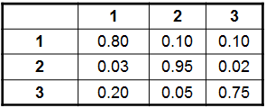

Si en la actualidad la participación de mercado es de 45%, 25% y 30%, respectivamente. ¿Cuáles serán las participaciones de mercado de cada marca en dos meses más?.

En primer lugar definimos la variable aleatoria X_{n} que representa la marca que adquiere un cliente cualquiera en el mes n. Dicha variable aleatoria puede adoptar los valores 1,2,3 en el mes n=0,1,2,3,..

Adicionalmente conocemos cuál es la distribución inicial y la matriz de probabilidades de transición en una etapa tal como se observa a continuación:
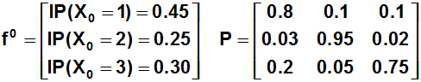

Luego para conocer la distribución de las participaciones de mercado al cabo de 2 meses (2 etapas) podemos utilizar la fórmula f^{n}=P^{T}*f^{n-1} :
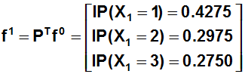

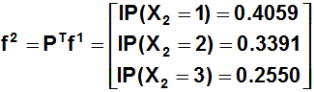

Se concluye que las cuotas de mercado (participaciones de mercado) en dos meses a cambiado de un 45% a un 40.59%; de un 25% a un 33.91% y de un 30% a un 25.50%, para las marcas 1,2 y 3 respectivamente.

Ejercicio N°2: ¿Cuál es la cuota de mercado en el largo plazo para cada una de las marcas descritas en el Ejercicio N°1?.

La Cadena de Markov del Ejercicio N°1 es irreducible (es decir todos los estados se comunican entre sí) con estados recurrentes positivos y aperiódicos. Lo anterior se concluye luego de la Clasificación de Estados de una Cadena de Markov en Tiempo Discreto. Verificado lo anterior podemos obtener la Distribución Límite de una Cadena de Markov en Tiempo Discreto a través del siguiente sistema de ecuaciones:
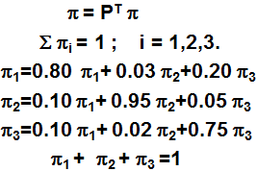

La solución del sistema corresponde a: Pi₁ = 0,2373, pi₂ = 0,6184 y pi₃ = 0,1443, que representan las cuotas de mercado en el largo plazo para las marcas 1,2 y 3, respectivamente. Notar que las actuales participaciones de mercado difieren significativamente de las cuotas obtenidas en el largo plazo lo cual sugiere que de alguna manera deban ser corregidas las probabilidades de transición.

Ejercicio N°3: En una Unidad de Cuidados Intensivos en un determinado hospital, cada paciente es clasificado de acuerdo a un estado crítico, serio o estable. Estas clasificaciones son actualizadas cada mañana por un médico internista, de acuerdo a la evaluación experimentada por el paciente. Las probabilidades con las cuales cada paciente se mueve de un estado a otro se resumen en la tabla que sigue:
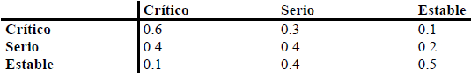

¿Cuál es la probabilidad que un paciente en estado crítico un día Jueves esté estable el día Sábado?

Sea X_{n} la variable aleatoria que indica el estado que se encuentra un paciente cualquiera en el hospital en el día n. Los valores posibles para dicha variable son C, S y E, representando los estados crítico, serio y estable, respectivamente. Un grafo que representa dicho proceso estocástico dada la tabla anterior es:
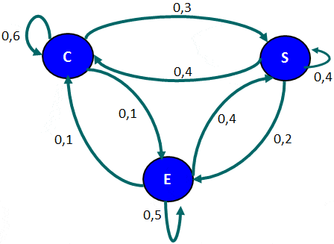

La probabilidad de que un paciente esté en estado crítico el día Jueves y que el día Sábado esté estable, está dado por: P²_{CE}, es decir, la probabilidad de pasar del estado crítico al estado estable al cabo de 2 etapas (días).
Notar que de forma equivalente se pueden utilizar las ecuaciones matriciales

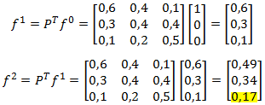

Se comprueba que la probabilidad de pasar del estado crítico al estado estable al cabo de 2 etapas es de un 17%.

¿Cuál es la probabilidad que un paciente que está en estado estable el Lunes experimente alguna complicación y no esté estable nuevamente el Miércoles?

En este caso cambia la distribución inicial respecto al escenario anterior (ahora el paciente está en estado estable), no obstante, también resulta de nuestro interés analizar qué sucede al cabo de 2 etapas.
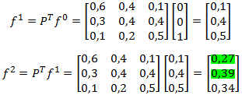

Con color verde se marca la probabilidad de que comenzando en un estado estable al cabo de 2 días un paciente se encuentre en estado crítico o serio. La suma de dichas probabilidades es un 66% que da respuesta a la interrogante anterior.

Clasificación de las cadenas de markov

En esta sección se presentan algunos resultados teóricos que tienen relación con la existencia y cálculo de una distribución para la Cadena de Markov en el largo plazo (conocida también como Distribución Estacionaria).

Previamente, se enumeran algunas definiciones que clasifican los estados de una cadena. Para ello consideraremos el ejemplo que utilizamos para introducir una Cadena de Markov en Tiempo Discreto, asumiendo la probabilidad de lluvia al inicio (y final del día) en un 20% (p=0,2).

El grafo que resume las probabilidades de transición es el siguiente:
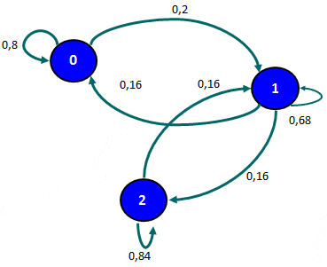

Un estado j se dice accesible desde el estado i si y sólo si para algún n:
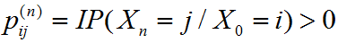

Lo anterior implica que existe una probabilidad no nula que comenzando en el estado i se puede llegar al estado j al cabo de n etapas. En nuestro ejemplo el estado 2 es accesible desde el estado 0 (dado que desde 0 se puede acceder a 1 y desde 1 se puede acceder a 2). Es trivial demostrar en este contexto que el estado 2 es accesible desde 1 (como también 1 lo es desde 2).

Adicionalmente si tanto el estado i es accesible desde j como viceversa decimos que los estados i y j se comunican. Notar que 1 es accesible desde 0 (como 0 también es accesible desde 1) por tanto 0 y 1 se comunican. También es posible demostrar que 1 y 2 se comunican. Luego por transitividad el estado 0 y 2 se comunican. Lo anterior deja en evidencia que en el ejemplo todos los estados se comunican entre sí, por lo cual pertenecen a la misma clase de estados

Importante: Una cadena es irreducible si tiene una única clase de estados, es decir, los estados que la componen se comunican entre sí (son accesibles viceversa).

Un estado se dice que tiene periodo d, para el mayor valor del entero d que cumple:
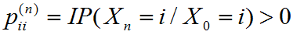

sólo para valores de n pertenecientes al conjunto {d, 2d, 3d, ….}. Si d=1 decimos que el estado es aperiódico.

En otras palabras, un estado es periódico si, partiendo de ese estado, sólo es posible volver a él en un número de etapas que sea múltiplo de un cierto número entero mayor que uno.

En el ejemplo se puede volver a cada estado con probabilidad no nula al cabo de una etapa, condición suficiente (pero no necesaria) para afirmar que los estados son aperiódicos.

Se denota por Fk(i,i) la probabilidad de que el proceso retorne al estado i por primera vez al cabo de exactamente k etapas. De modo que:
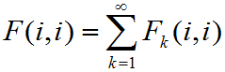

es la probabilidad que partiendo en i, el proceso regrese al estado i alguna vez.
Si F(i,i)=1 se dice que el estado es recurrente (en caso contrario, es decir, F(i,i)<1, el estado es transciente).

La demostración matemática de que un estado es recurrente no resulta siempre trivial, no obstante en el ejemplo estamos frente a una cadena irreducible con un número finito de estados, por tanto dichos estados son recurrentes positivos.

El concepto de recurrente positivo se refiere a que el valor esperado del número de etapas que le toma al proceso volver al estado i por primera vez, partiendo del estado i es un número finito.

En resumen, se concluye que para el ejemplo propuesto, la cadena es irreducible con estados recurrentes positivos aperiódicos.


Bibliografía y Webgrafía

Sánchez Javier (2015). Cadena de Markov. economipedia.com. https://economipedia.com/definiciones/cadena-de-markov.html


Geo tutoriales (2015). Cadenas de markov (Ejercicios Resueltos). gestiondeoperaciones.net. https://www.gestiondeoperaciones.net/cadenas-de-markov/cadenas-de-markov-ejercicios-resueltos/

Glosario

Aleatorio: se asocia a todo proceso cuyo resultado no es previsible más que debido a la intervención del azar; un ejemplo muy sencillo de un evento aleatorio es el lanzamiento de dados
Determinista: El determinismo es una doctrina filosófica que sostiene que todo acontecimiento físico, incluyendo el pensamiento y acciones humanas, está causalmente determinado por la irrompible cadena causa-consecuencia, y, por tanto, el estado actual "determina" en algún sentido el futuro
Estocástico: Se denomina estocástico al sistema, cuyo comportamiento intrínseco es no determinista
Sistema abierto: Aquellos sistemas en que los elementos de la cola no coinciden en la llegada
Sistema cerrado: Aquellos sistemas en que los elementos de la cola pueden coincidir en la llegada
Tasa de llegadas: λ ≡ número medio de clientes que acceden al sistema por
Tasa de servicio: µ ≡ número medio de clientes que son atendidos por unidad de tiempo.
Tiempo medio de llegada: se obtiene al dividir la unidad entre la tasa de llegada (1/λ).
Tiempo medio de servicio: se calcula dividiendo la unidad entre la tasa media de servicio (1/µ) unidad de tiempo.

